
GUIA DE TRABAJO INGLES
SEMANA 4 al 8 de Mayo
QUINTO BASICO

OBJETIVO: Identificar palabras, frases clave y expresiones de uso frecuente.

UNIT 1: ‘ HOME TIME’

ACTIVIDAD 1: Observa el siguiente video https://www.youtube.com/watch?v=ub62GCUMZZo
ACTIVIDAD 2: estudia la forma de decir la hora en inglés y los números necesarios
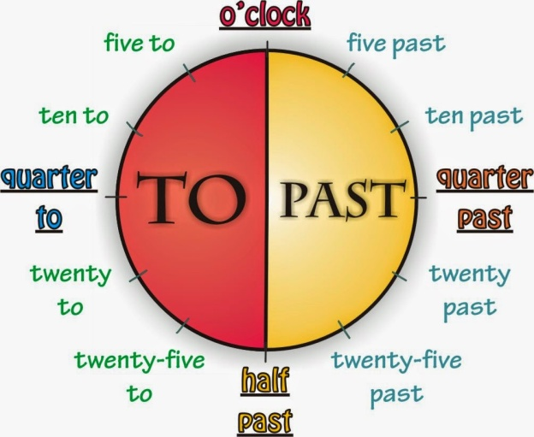

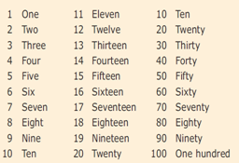

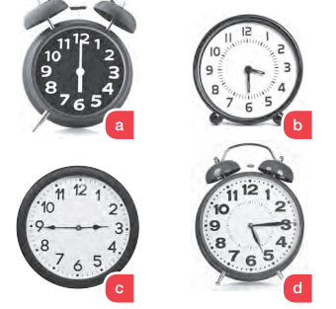
ACTIVIDAD 3: Escribe la letra de acuerdo a la hora
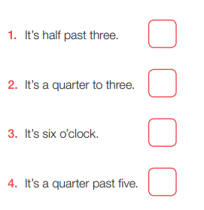

ACTIVIDAD 4: Escribe la hora en inglés con palabras
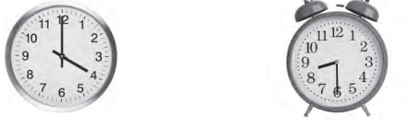
- ………………………………………… 2. …………………………………………………
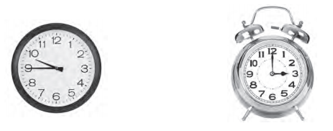

3………………………………… 4………………………………….

_______________________________________________________________________

SOLUCIONARIO: la idea es que resuelvas los ejercicios por ti mismo (a) o con ayuda del diccionario y luego revises y corrijas
ACTIVIDAD 3
1. b
2. c
3. a
4. d

ACTIVIDAD 4
- It’s four o’clock
- It’s half past eight
- It’s a quarter to ten
- It’s three o’clock

LA GUÍA LA PUEDES IMPRIMIR Y PEGAR O HACER EL DESARROLLO EN EL CUADERNO
NO SE ENVIA AL CORREO

Puedes practicar este contenido con ejercicios online en la página https://agendaweb.org/vocabulary/time-exercises.html

